BÖLÜM I DERS PLANI Kasım 2022
Dersin adı | TÜRKÇE
Sınıf | 5
Temanın Adı/Metnin Adı | MİLLİ MÜCADELE VE ATATÜRK / BİR TEMMUZ GECESİ
ANITTEPE  İzinsiz paylaşmayınız.  Konu | - Gerçek ve mecaz anlam  - Sözcükte anlam  - Deyimler  - Olay örgüsü  - Eş sesli sözcükler  - Yabancı kelimelere Türkçe karşılıklar  - Başlık  - Eş anlam  - Zıt anlam  - Büyük harflerin kullanımı  - Görsel yorumlama
Önerilen Süre | 40+40+40+40+40+40 (6 ders saati)

BÖLÜM II
Öğrenci Kazanımları /Hedef ve Davranışlar  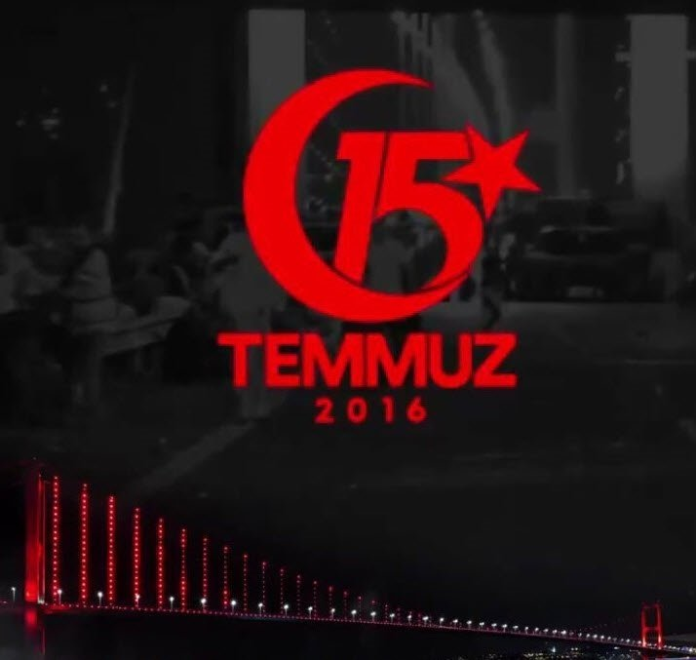  . | DİNLEME  T.5.1.2. Dinlediklerinde/izlediklerinde geçen, bilmediği kelimelerin anlamını tahmin eder.  Öğrencilerin kelime anlamlarına yönelik tahminleri ile sözlük anlamlarını karşılaştırmaları sağlanır.  T.5.1.3. Dinlediklerinin/izlediklerinin konusunu belirler.  T.5.1.6. Dinledikleri/izlediklerine yönelik sorulara cevap verir.  T.5.1.12. Dinleme stratejilerini uygular.  Not alarak, katılımlı, grup hâlinde dinleme gibi yöntem ve teknikleri uygulamaları sağlanır.  KONUŞMA  T.5.2.2. Hazırlıksız konuşma yapar.  T.5.2.3. Konuşma stratejilerini uygular.  Serbest, güdümlü, kelime ve kavram havuzundan seçerek konuşma gibi yöntem ve tekniklerin kullanılması sağlanır.  T.5.2.4. Konuşmalarında beden dilini etkili bir şekilde kullanır.  T.5.2.5. Kelimeleri anlamlarına uygun kullanır.  T.5.2.6. Konuşmalarında uygun geçiş ve bağlantı ifadelerini kullanır.  Ama, fakat, ancak ve lakin ifadelerini kullanmaları sağlanır.  T.5.2.7. Konuşmalarında yabancı dillerden alınmış, dilimize henüz yerleşmemiş kelimelerin Türkçelerini kullanır.  YAZMA  T.5.4.4. Yazma stratejilerini uygular.  Güdümlü, metin tamamlama, bir metni kendi kelimeleri ile yeniden oluşturma, boşluk doldurma, grup olarak yazma gibi yöntem ve tekniklerin kullanılması sağlanır.
Ünite Kavramları ve Sembolleri/Davranış Örüntüsü | Kurtuluş Savaşı, vatan, Anadolu kadını, emek, azim, mücadele, zorluk, yardımlaşma, birlik ve beraberlik, Nusret Mayın Gemisi…
Güvenlik Önlemleri (Varsa): | -
Öğretme-Öğrenme-Yöntem ve Teknikleri | Soru-cevap, anlatım, açıklamalı okuma ve dinleme, açıklayıcı anlatım, inceleme, uygulama
Kullanılan Eğitim Teknolojileri-Araç, Gereçler ve Kaynakça  * Öğretmen * Öğrenci | İmla kılavuzu, sözlük, deyimler ve atasözleri sözlüğü, EBA, Milli 15 Temmuz konulu videolar, dergi haberleri, gazete kupürleri…
• Dikkati Çekme  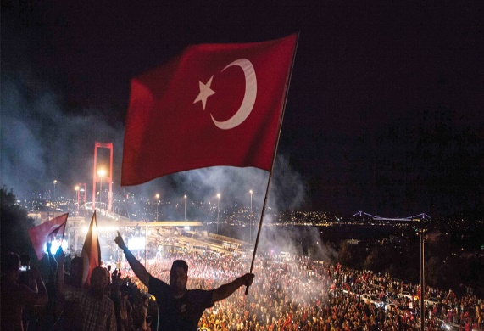 | - Demokrasi kavramı size ne çağrıştırıyor?  - Bir ülkenin bağımsızlığı neden önemlidir?  - 15 Temmuz gecesi neler oluğunu biliyor musunuz?  - Ülkemiz tehlike altında olduğunda nasıl davranırsınız?  - “Topyekûn Millî Mücadele” kavramından ne anlıyorsunuz? Açıklayınız.  - Türk milletinin özellikleri nelerdir?  - Mehmet Âkif Ersoy’un “Sahipsiz olan memleketin batması haktır. / Sen sahip olursan bu vatan batmayacaktır.” dizelerinin sizde uyandırdığı duygu ve düşünceleri anlatınız.
• Güdüleme | Bu hafta 46.sayfadaki“BİR TEMMUZ GECESİ” adlı metni işleyeceğiz. Sevgili Çocuklar, bu ülke çok badireler atlattı 15 Temmuz hain darbe girişimi de bunlardan biriydi. FETÖ milletin iradesine ipotek koymaya çalıştı. 15 Temmuz’da, Türkiye siyasi tarihinin en ağır saldırısı yaşandı. Tarih yapıcı milletimiz, Anadolu’daki bin yılı boyunca hiç tanık olmadığı, en alçak ihanet girişimi ile karşı karşıya kaldı. Fetullahçı Terör Örgütü (FETÖ) üzerinden ülkemize açık bir saldırı yapıldı. Elli yıl boyunca Batılı istihbarat teşkilatları tarafından devlet içine yerleştirilen bir terör örgütü, Türkiye Cumhuriyeti’ni rehin almaya çalıştı ama kahraman milletimiz darbecilere geçit vermedi.
• Gözden Geçirme | Bu hafta, milletimizin yaptığı kahramanlıklar hakkında bilgi sahibi olacaksınız.
• Derse Geçiş
.
- Dikkati çekme sorusu sorulduktan sonra öğrencilerden metnin içeriğini tahmin etmeleri istenecek.
YAZILI METİN
Bugün sınırları içinde yaşadığımız Türkiye Cumhuriyeti’nin nasıl kurulduğunu hepimiz biliyoruz. Atalarımız, Milli Mücadele yıllarında, Atatürk’ün önderliğinde birlemiş, ülkemizi işgal etmek isteyen düşmanla canla başla savaşmış ve destansı bir zafer kazanmışlardır.
Milli mücadele yıllarında çekilen sıkıntıları, yapılan fedakarlıkları, kahramanlıkları her yerde okuyor, dinliyoruz. O günün zorlu şartlarında, yokluk içinde, sadece azim, cesaret ve kalplerdeki yurt sevgisi ile mücadele ederek tarih yazdık. Gencinden yaşlısına, kadınından çocuğuna herkes bu kutlu mücadeleye katılmış, herkes elinden geleni yapmıştır. Peki biz o dönem yaşasaydık vatanımızın düşman işgalinden kurtulması için neler yapardık?
Kendi adıma konuşacak olursam ben de elbette üzerime düşen görevi tereddüt etmeden yapardım. O zamanlarda da öğrenci olduğumu düşünürsek, ilk iş olarak düşmanların niçin bize saldırdığını ve niçin onlarla mücadele etmemiz gerektiği konusunda halkı bilinçlendirmek için yazılar yazardım. Kapı kapı dolaşıp insanları Milli Mücadeleye katılması için ikna etmeye çalışırdım. Askerlerimiz için giyecek, sağlık malzemesi toplardım. Düşman hareketlerini takip edip istihbarat toplar, topladığım bilgileri komutanlarımıza iletirdim.
Bir çocuk olarak elbette yapacağım şeyler sınırlı olacaktı. Gerekirse silah da tutar, cephede de savaşırdım. Kısaca yurdumu düşman işgalinden kurtarmak için kendimi hiç düşünmeden elimden geleni yapardım. Şimdi ise bana düşen görev, atalarımız tarafından bizim için düşmandan arındırılmış bu topraklar için çok çalışmak, ülkemin gelişmesi için elimden gelen gayreti göstermektir. Bu hepimizin görevidir.
Televizyon hayatımızın tek eğlencesi sayılırdı bizim. O akşam da televizyonda başlayacak dizileri beklerken babamın dikkatini televizyonda geçen alt yazılar çekti. “Hareketlilik var. Garip!” dedi babam. “Şu terör belası yine can aldı demek ki!” Son aylarda terör en fazla konuşulan konuydu. Çocuk aklımla babamın endişesine ben de katılıyordum. Askerlerimizin al bayrağa sarılı tabutu göğsüme bir sızı veriyordu. Göz pınarlarıma dolan yaşları, boğazıma düğümlenen hıçkırığı anneme göstermek istemezdim hiç. Yine terör var, diye karar vermişken Atatürk Havalimanı önünü kapatan asker görüntüleri ardından İstanbul Köprüsü görüntüleri… Baygın birinin ayılma hâli gibi biz de hayret ve şaşkınlıkla ayıldık.
Darbe sözcüğünü derste öğretmenimiz öğretmişti ama yine de anlayamamıştım. Televizyon “darbe girişimi, kalkışma” diyordu, ona kilitlendik. Babam hop oturup hop kalkıyordu. “Neden, kim bunlar? Neden köprüyü kapattılar? Neden havaalanını kapattılar?” sorularını tekrar tekrar soruyordu. Cevap alamıyorduk, ne televizyondan ne de çevremizden.
Çevremizde olağanüstü bir durum vardı. Uçaklar kalkıyor ve Ankara yönüne doğru uçuyordu. O güne kadar duymadığımız gürültüyle birlikte. Mahallede de hareketlenme başlamıştı. Babamın telefonu hiç susmuyordu. Son gelen telefonla birlikte babam dışarı kıyafetlerini giyindi, gergin ve sıkıntılıydı. Mahallede sesler yükselmeye başladı. Babama “Ben de seninle gelebilir miyim?” diye sorarken içimden “Lütfen, hayır deme!” diye de yalvarıyordum. Babam “Sen gelmezsen daha iyi olur.” dedi.
Gecenin ilerleyen saatlerinde artık uykuya yenik düştüm. Ertesi sabah kalktığımda babam dönmüştü. Annemle alçak sesle konuşuyorlardı. Kulak misafiri oldum. Askerî üssün olduğu yere gitmişler. Babamın sesi huzursuzdu. “Bundan sonra ne olacak bilmiyorum ama Cumhurbaşkanımız bitti, deyinceye kadar sokaklardayız.” diyordu. Anneme olayları anlatırken şaşıyordum.
Sabah evin içinde bir huzursuzluk seziliyordu. Telefonumuz susmuyordu. Anneannem aradığında annemin “Yaa, öyle miii, inanamıyorum!” dediğini duydukça merakımız artıyordu. Anneannemler sitenin bahçesinde çay içiyorlarmış. Uçakların gürültülü uçuşlarıyla geçtiklerini görünce telaşla “Savaş mı çıktı?” diye birbirlerine bakmışlar. Anneannem “Uçakları elimizi uzatsak tutacak gibiydik.” diyormuş. Bir komşusu da Cumhurbaşkanlığı Külliyesindeymiş. Bombalar düştüğünde arabaların yerinden oynadığını söylemiş.
O akşamdan sonra hiçbir şey aynı olmadı. Ne duygularımız ne konuşmalarımız… O akşamdan sonraki akşamlarda ailece ya Kızılay’da ya da Külliyedeydik. Aradan geçen aylarda vatanımızın birliği için dua ettik. Umarım bir daha böyle bir olayı yaşamayız.
Batuhan İSKENDER

METNE HAZIRLIK
1. “Demokrasi” kavramı sizde ne çağrıştırıyor?
(örnek) Demokrasi kavramı, halkın kendi kendini yönetmesini, özgürlüğü, birlik ve beraberliği çağırıştırıyor.
2. Bir ülkenin bağımsızlığı sizce neden önemlidir? Açıklayınız.
Ülkede yaşayan insanların özgür olabilmesi için bulundukları ülkenin bağımsız olması gerekir. Bağımsız olmayan ülkelerdeki insanlar özgürce yaşayamaz, başka ülkelerin emri altında yaşarlar. Bu da mutlu ve huzurlu bir toplum oluşmasını engeller.
3. 15 Temmuz gecesi ile ilgili yapmış olduğunuz araştırmanızın sonuçlarını arkadaşlarınızla paylaşınız.

Öğrencilere sorulacak.
…
…
15 Temmuz hakkında neler biliyorsunuz?

…
…

BİR TEMMUZ GECESİ
-15 Temmuz kahramanlarından
-Darbe nedir?
-Kahramanlık şiiri
https://yadi.sk/d/MuF6lw84bb7tdQ

- Metnin başlığı hakkında öğrenciler konuşturulacak.
- Metnin içeriği öğrenciler tarafından tahmin edilecek.(Metinde neler anlatılmış olabilir?)
- Parçanın başlığı hakkında öğrencilere soru sorulacak.
- Güdüleme ve gözden geçirme bölümü söylenecek.
- Metin, öğrenciler tarafından dinletilecek.
- Öğrenciler tarafından anlaşılmayan, anlamı bilinmeyen kelimeler tespit edilecek.

Alt yazı | Hıçkırık | Darbe
Terör | Dizi | Olağanüstü
Endişe | Baygın | Külliye

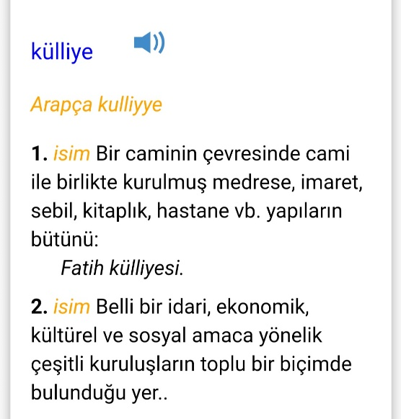
- Anlaşılmayan, anlamı bilinmeyen kelimelerin anlamı ilk önce sözcüğün gelişinden çıkarılmaya çalışılacak. Anlamı sözlükten bulunacak, öğrenciler tarafından önce tahtaya sonra kelime defterlerine yazılacak.
- Öğrencilere 5-8 kelimeden oluşan cümleler kurdurularak, bilinmeyen kelimeler anlamlandırılacak.
- Yanlış telaffuz edilen kelimeler birlikte düzeltilecek.

- 1.Etkinlik yapılacak.

Metni dinlerken önemli bulduğunuz yerleri not ediniz.
Önemli bulduğunuz yerlere göre bu etkinliği siz yapabilirsiniz.
- 2.Etkinlik yapılacak.

a) Metinde geçen bazı kelimeler aşağıda verilmiştir. Bu kelimelerin anlamlarını metinden yola çıkarak tahmin ediniz. Daha sonra tahminlerinizi TDK Türkçe Sözlük’ten kontrol ediniz.
Cevap:
baygın: Bayılmış, kendinden geçmiş
sızı: Hafif ve ince ağrı
olağanüstü: Alışılmıştan, benzerlerinden farklı olan, fevkalade
gergin: Huzursuz, sinirli
birlik: Tek, bir olma durumu, vahdaniyet
b) Anlamını öğrendiğiniz kelimeleri birer cümle içinde kullanınız.
Cevap:
baygın: Kazada yaralanıp baygın yatan köpeği hemen veterinere götürdük.
sızı: Ameliyat yerimdeki ağrı gitmiş yerine hafif bir sızı kalmıştı.
olağanüstü: Gökyüzünde dans eden onlarca uçurtma olağanüstü bir görüntü sergiliyordu.
gergin: Öğretmenimizin gergin olduğunu anlayınca fazla gürültü yapmadan bahçeye çıktık.
birlik: Halk olarak birlik içinde yaşadığımız sürece bizi hiçbir güç bölemez.
- 3.Etkinlik yapılacak.

a) Dinlediğiniz metinde geçen deyimleri anlamları ile eşleştiriniz.
Cevap:
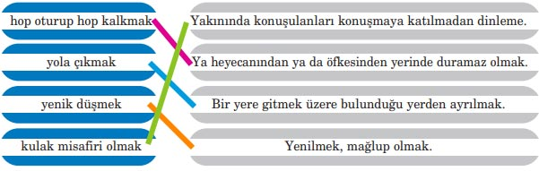
b) Anlamını öğrendiğiniz deyimleri birer cümlede kullanarak defterinize yazınız.
Cevap:
hop oturup hop kalkmak: Babam maç izlerken heyecandan hop oturup hop kalkar.
yola çıkmak: Akşam olmadan yola çıkmamız lazım.
yenik düşmek: Pehlivan yenik düşmek istemiyordu ama dayanacak gücü de kalmamıştı.
kulak misafiri olmak: Kardeşimle aranda geçen konuşmaya istemeden kulak misafiri oldum.
- 4.Etkinlik yapılacak.

Okuduğunuz metne göre aşağıda verilen cümleleri doğru ya da yanlış olarak işaretleyiniz.
Cevap:
 | Doğru | Yanlış
O akşam olağanüstü bir durum vardı. | ✔
O akşamdan sonra her şey eskiye döndü. |  | ✔
O akşam olanlardan metnin kahramanları haberdar değildi. |  | ✔
O akşamdan sonra ailece ya Kızılay’da ya Külliye’deydiler. | ✔
Arada geçen aylarda vatanın birliği için dua ettiler. | ✔

- 5.Etkinlik yapılacak.

Dinlediğiniz metinle ilgili üç soru hazırlayarak bu soruları cevaplayınız.
Cevap:
Sorularım | Cevaplarım
Aile, kalkışmayı nereden öğreniyorlar? | Televizyondan öğreniyorlar.
Babası, çocuğun onunla gelmesine izin veriyor mu? | Hayır, izin vermiyor.
O akşamdan sonraki akşamlarca ailece neredeymişler? | Ya Kızılay’da ya da külliyedeymişler.

- 6.Etkinlik yapılacak.

a Aşağıdaki hikâye haritasında boş bırakılan yerleri dinlediğiniz metinden hareketle doldurunuz.
Cevap:
Olayın geçtiği yer: Ev
Zaman: 15 Temmuz gecesi
Olay: Darbe girişimi akşamında bir ailenin evinde yaşananlar
Kahramanlar: Çocuk, baba, anne, anneanne.
Ana fikir: 15 Temmuz gecesi yaşananlar çocuklar dâhil herkesi etkilemiştir.
Anlatıcı: 1. kişi

- 7.Etkinlik yapılacak.

Aşağıdaki metni okuyunuz.
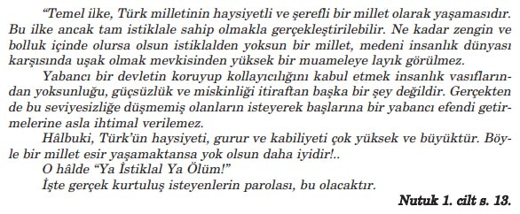
15 Temmuz’da, yabancı güçlerin desteği ile içimizdeki düşmanlar, güzel ülkemizi ele geçirmeye çalışmışlardır. Ancak milletimiz, bu işgale karşı gelmiş ve büyük bir direniş göstermiştir. Mustafa Kemal’in yukarıdaki konuşmasını, 15 Temmuz’da Türk milletinin gösterdiği kahramanlık hareketiyle yorumlayınız.
Cevap:
(örnek)
Türk milleti hiçbir şart altında özgürlüğünden vaz geçip başkalarının buyruğu altında yaşamaz. Esir yaşamaktansa ölmeyi tercih eder. 15 Temmuz’da da bunu gördük. Her Türk evladı, ölümü göze alarak korkmadan, cesurca alçak darbecilerin önünde durmuş, onlarla canı pahasına mücadele etmiş, canını vererek şehit olmuştur. Darbeye karşı mücadele eden her bir Türk evladı kahramandır. Bunu bütün dünya görmüştür.
- 8.Etkinlik yapılacak.

Aşağıdaki görseller ve sloganlardan hareketle 15 Temmuz gecesi ile ilgili bir slogan hazırlayınız.
Cevap:
(örnek)
Sloganım: Darbeye hayır demokrasiye evet.

Diğer metnin hazırlık etkinliği verilecek.
(Çevreyi korumaya yönelik vakıf ve dernekleri araştırınız.)

BÖLÜM III
Ölçme-Değerlendirme
• Bireysel öğrenme etkinliklerine yönelik Ölçme-Değerlendirme  • Grupla öğrenme etkinliklerine yönelik Ölçme-Değerlendirme  • Öğrenme güçlüğü olan öğrenciler ve ileri düzeyde öğrenme hızında olan öğrenciler için ek Ölçme-Değerlendirme etkinlikleri | - Ömer Halis Demir hakkında neler biliyorsunuz?  - 15 Temmuz hakkında neler öğrendiniz?
Dersin Diğer Derslerle İlişkisi | Okurken sesli okuma kurallarına, yazarken imla ve noktalamaya diğer derslerde de dikkat etmeleri sağlanır.

BÖLÜM IV
Plânın Uygulanmasına İlişkin Açıklamalar

Türkçe Öğretmeni tunghay@gmail.com

Okul Müdürü
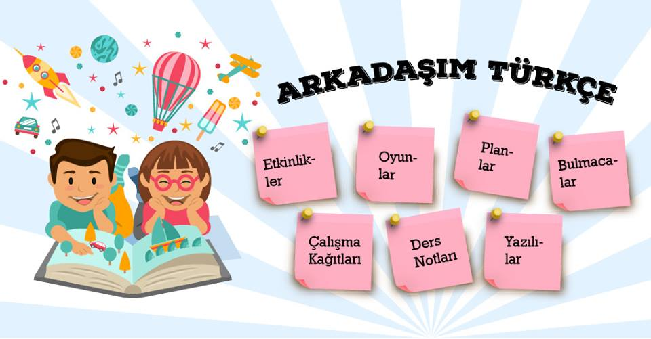

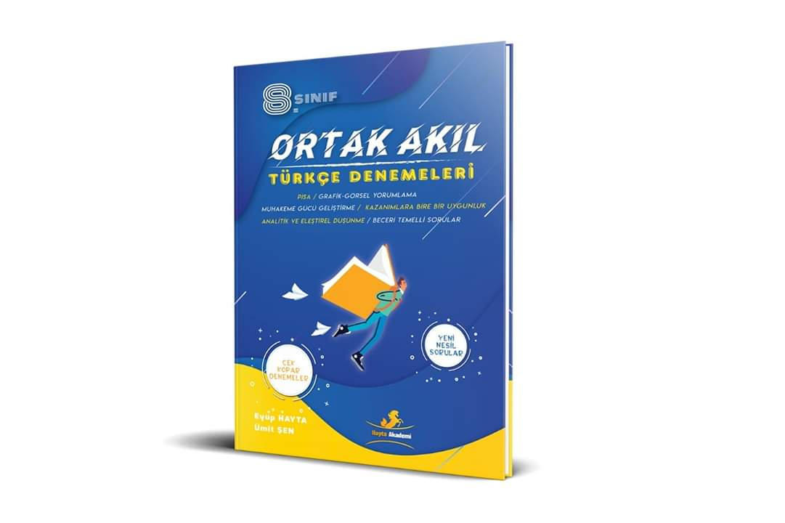

15 Temmuz 2016 tarihinde ülkemizde meydana gelen askeri darbe girişiminin halk başta olmak üzere, emniyet güçleri ve vatanseverler tarafından bastırılması sonrasında, 15 Temmuz Demokrasi ve Milli Birlik Günü olarak ilan edilmiştir. 15 Temmuz Demokrasi ve Milli Birlik Günü nedeniyle gerçekleştirilecek anmalar ve kutlamaların yapılabilmesi adına her yıl 15 Temmuz günü resmi tatil olarak ilan edilmiştir.

15 Temmuz Demokrasi ve Milli Birlik Günü Ne Zaman İlan Edildi? Kim İlan Etti?
15 Temmuz 2016 tarihinde gerçekleşen kanlı darbe girişiminin bastırılmasının ardından, 15 Temmuz tarihinin anma ve kutlama günü olarak ilan edilmesi hakkında çalışmalar başlamıştır. Cumhurbaşkanı Recep Tayyip Erdoğan; “15 Temmuz artık şehitlerimizi, gazilerimizi anma günü olarak tatil edilecektir” ifadesini kullanmıştır. Milli Güvenlik Kurulu tarafından 15 Temmuz gününün; Demokrasi ve Milli Birlik Günü olarak ilan edilmesi yönünde hükümete tavsiye kararı alınmıştır.
11 Ekim 2016 tarihinde dönemin Başbakanı Binali Yıldırım, 15 Temmuz’un Demokrasi ve Milli Birlik Günü olarak ilan edilmesi hususunda yasa teklifi hazırlandığını ve milletvekillerinin imzasına sunulduğunu açıklamıştır. Cumhuriyetimizin kuruluş yıl dönümü olan 29 Ekim 2016 tarihinde Resmi Gazete de yayımlanan 6752 sayılı yasa ile 15 Temmuz Demokrasi ve Milli Birlik Günü olarak kutlanacağı ve bu günün resmi tatil olduğu ilan edilmiştir.

15 Temmuz Demokrasi ve Milli Birlik Günü Neden İlan Edildi?
15 Temmuz kanlı darbe girişiminin bastırılması, ülkemiz demokrasisi için hayati öneme sahiptir. Alparslan Türkeş’in; “En kötü demokrasi, en iyi darbeden iyidir” sözü de, askeri yönetimlerin ne denli sancılı süreçler doğurduğunu ortaya koymaktadır.
15 Temmuz darbe girişimi nedeniyle ülkemizde; 62’si polis, 6’sı asker, 180’i sivil toplam 248 vatandaşımız şehit düşmüştür. 2196 vatandaşımız da çeşitli yerlerinden yaralanarak gazilik mertebesine çıkmıştır. Sadece bir gecede yaşanan bu durum dahi darbelerin ne denli sonuçlar doğurabileceğini ortaya koymaktadır.
Ülkemizin askeri yönetim ihtimali ile karşı karşıya kaldığı bir gecede başta Türk Milleti olmak üzere, güvenlik güçlerinin kahramanca mücadelesi ile bu askeri darbe engellenmiştir. Darbenin engellenmesinin kutlanılması, bu önemli günün unutulmaması, anlam ve öneminin daha iyi kavranması ve demokrasinin kıymetinin bilinmesi adına 15 Temmuz Demokrasi ve Milli Birlik Günü olarak ilan edilmiştir.

15 Temmuz Demokrasi ve Milli Birlik Günü Nasıl Kutlanır ve Nasıl Anılır?
15 Temmuz askeri darbe girişiminin bastırılmasının ardından, bu tarihin milli bayram olarak ilan edilmesi ülkemizdeki milli bilinci ve birlikteliği geliştiren bir etken olmuştur. Bununla birlikte; 15 Temmuz Demokrasi ve Milli Birlik Günü iki yönü ile değerlendirilmelidir. Birincisi, bu günün milli bayram olarak kutlanması ve demokratik kazanımlardan ödün verilmemesinin öneminin kavranmasıdır. İkinci konu ise, askeri darbe girişiminin bastırılması adına canını ortaya koyan vatandaşlarımızdan şehit düşenlerin anılması ve gazilerimizin de hatırlanarak gereken değerin kendilerine verilmesidir.
15 Temmuz Demokrasi ve Milli Birlik Günü kutlamalarında; bu şanlı günün anlam ve önemini belirten konuşmalar yapılır, şiir dinletileri düzenlenir. Sinema gösterimleri, sinevizyon gösterimleri ve animasyonlar ile 7 den 77’ye herkese, 15 Temmuz darbe girişimindeki kahramanlık bir kez daha gösterilir. Tiyatro gösterileri ile o gece canlandırılarak hafızalar tazelenir ve bu konudaki bilinç canlı tutulur.
15 Temmuz askeri darbe girişiminin bastırılmasında canlarını feda eden şehitlerimizin anılması için de özel programlar hazırlanır. Televizyonlarda belgeseller, kamu spotları, reklamlar yayımlanır. Hem bu kutlu gün sevinç içerisinde kutlanırken, bir yandan da şehitlerimiz anılır, onlar için dualar edilir. Şehitlerimiz kabirleri başında ziyaret edilir. Gazilerimiz ziyaret edilerek hediyeler takdim edilir ve eksikleri, ihtiyaçları var ise giderilir, sorunları çözülür.
15 Temmuz Demokrasi ve Milli Birlik Günü; demokrasinin kazanımlarından geri adım atmamanın sevinciyle kutlanır. Bu bilinç herkeste uyandırılmaya ve tazelenmeye çalışılır. Darbe kalkışması ve benzeri olayların bir daha yaşanmaması adına alınacak önlemler tartışılarak bu konuda yapılması gerekenler üzerinde durulur. Gerekirse çalıştaylar düzenlenir ve eylem planları çıkarılır.

